【实验名称】：以太网组网实验
姓名：胡正华 学号：2353741 实验时间：2025.3.25
【实验目的】：
1.熟悉以太网组网的基本原理与构成。
2.掌握网络设备的连接与配置方法。
3.学习在局域网环境下实现数据通信和网络互联的基本操作。
【实验原理】：
以太网是一种局域网通信技术，通过CSMA/CD（载波侦听多路访问/冲突检测）机制来控制数据传输。在本实验中，将各终端连接成一个局域网，实现数据包在网络中的转发与传输。实验中主要关注如何配置IP地址以确保各终端之间的正确通信。
【实验设备】：
两台计算机，一台交换机（在Cisco Packet Tracer中完成）
【实验步骤】：
1、以太网组网：
(1)创建两个PC机和一个交换机，用两根双绞线网线分别将两台PC机同交换机的不同端口连接起来,组成局域网。
(2)在“Desktop”的“IP Configuration”中分别为两台PC机配置IP地址。
Host1:IP地址=192.168.0.12,子网掩码=255.255.255.0
Host2:IP地址=192.168.0.10,子网掩码=255.255.255.0
(3)测试Host1可否连通Host2。
在Host1中的“Desktop”的“Command Prompt”中输入 ping命令“ping 192.168.0.10”
2、查看以太网网卡地址：
输入命令“ipconfig /all”,可以看到本机的所有IP配置信息。
【实验现象】：
1.可以观察到Host1成功接收Host2发来的数据包：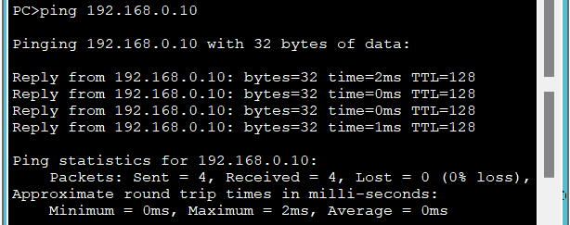
2.Host1的物理地址为0007.EC80.99DA：